第72回 日本学校農業クラブ全国大会

令和３年度

兵庫大会

実 施 要 項

付　全国農業高等学校長協会：第148回全国理事会

　　　　 第143回総会並びに令和３年度秋季研究協議会

開　催　要　項

第72回 日本学校農業クラブ全国大会事務局

大会マスコットキャラクター

大会シンボルマーク

たまもー

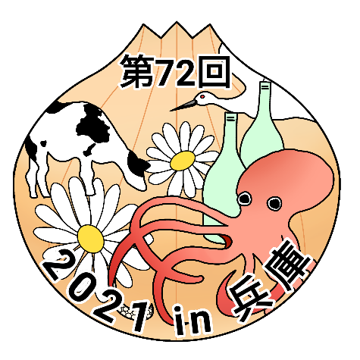

兵庫県立有馬高等学校

人と自然科 　御手洗 梓

大会スローガン

自分の“農”力　信じて魅せろ　輝け農クの仲間たち

　　　　　　　　　　　　　　　　　　　　　　　　　　　　兵庫県立農業高等学校　園芸科 　山田 歩佳

舞い上がれ　コウノトリのよう空高く　今こそ風立つ農ク旋風

　　　　　　　　　　　　　　　　　　　　　　　　　兵庫県立有馬高等学校　人と自然科 　藤井 綺乃



大会ポスター

兵庫県立有馬高等学校

人と自然科　 大野 紗揶

趣1意1書

　日本学校農業クラブ連盟（ＦＦＪ：Future Farmers of Japan）は、全国47都道府県の農業教育を主とする学科等で学ぶ全ての生徒と関係教職員を組織して昭和25年11月に結成され、日本および世界の農業や環境の発展に主体的に関わり活躍する有為な人材の育成を目的として活動してまいりました。その令和３年度の年次大会である「第72回日本学校農業クラブ全国大会」は、近畿学校農業クラブ連盟の協力のもと、兵庫県学校農業クラブ連盟が企画・運営の主務を担当し、兵庫県・神戸市を中心に開催することとなりました。

　兵庫県は、日本海から瀬戸内海を経て太平洋を望み、地形と気候が変化に富んでいます。古くから摂津・播磨・但馬・丹波、そして国生み神話の舞台である淡路という５つの国として栄え、今日もそれぞれが独自のすばらしい地域文化を有しています。世界に誇る「神戸ビーフ」や日本全国の黒毛和牛の素牛である「但馬牛」、兵庫県で作出され国内の代表的な酒米となった「山田錦」、品質は日本一との呼び声高い「淡路タマネギ」、山間の朝霧の中で育まれる「ヤマノイモ」や「丹波黒」のような特産品とともに、全国唯一の「森林大学校」が置かれる宍粟市を中心とした林業など、魅力溢れる産業が営まれ、今後のさらなるグローバル化に向けて伝統と調和したブランドづくり等の取り組みを行っています。特に、但馬地域で普及が広がる「コウノトリ育む農法」はコウノトリの野生復帰を支え、今では200羽を超えるコウノトリの命が育まれています。

そして神戸市は、1,000万ドルの夜景で知られる国際都市であるとともに、六甲山から吹き降ろす六甲おろしが支えてきた日本酒造りは生産量日本一を誇っています。眼下に広がる神戸港は開港以来150有余年、日本と世界各地をつなぎ、物資だけに留まらず多数の移民を送り出すことで世界の農業の発展に大きく貢献してきました。

本県は、今から約四半世紀前に発生したマグニチュード7.2の阪神・淡路大震災(兵庫県南部地震)で、自然災害による未曾有の被害を体験しました。その際、全国・世界各地の大勢の皆様からの心温まる善意と献身的な協力を賜ることで、今日の奇跡的な復興を成し遂げることができました。

私たち兵庫県の農業クラブ員約2,600名は、このときの危機的な状況に手を差し伸べていただいた全国の皆様に、本大会を通じておもてなしの心をもって精一杯の「感謝と友情」をお伝えしたいと考えております。そして参加された全てのクラブ員がこれまで培った実力を遺憾なく発揮して切磋琢磨するとともに、積極的な交流を通じて未来に向けた新たな一歩を歩みだす機会とできるよう、一丸となって一所懸命に努力してまいります。

つきましては、本大会の趣旨を御理解いただき、関係の皆様の御指導・御支援をいただきますよう、よろしくお願い申し上げます。

令和３年５月

|  |  |
| --- | --- |
| 兵庫県学校農業クラブ連盟会長（兵庫県立農業高等学校） | 小田 桃嘉 |
| 第72回日本学校農業クラブ全国大会事務局生徒実行委員長 | 宮本 碧泉 |
| 第72回日本学校農業クラブ全国大会事務局長（兵庫県立農業高等学校長） | 澤井 正志 |

目　　　　次

Ⅰ　実施要項 - 1 -

Ⅱ　大会日程と会場 - 3 -

１　大会日程 - 3 -

２　会場別日程 - 5 -

Ⅲ　大会内容 - 6 -

１　プロジェクト発表会 - 6 -

２　意見発表会 - 8 -

３　平板測量競技会 - 8 -

４　農業鑑定競技会 - 9 -

５　クラブ員代表者会議 - 10 -

６　代議員会 - 11 -

７　大会式典・歓迎の集い - 11 -

８　兵庫県の農業展・日連コーナー - 11 -

９　大会式典リハーサル - 12 -

10　質疑について - 12 -

11　感染症対策について - 13 -

Ⅳ　大会会場 - 14 -

１　会場位置概略図 - 14 -

２　大会会場交通案内 - 15 -

３　各会場概略図 - 16 -

Ⅴ　参加申込 - 29 -

# Ⅰ　実施要項

　１　開 催 地 神戸市　 加古川市　 高砂市　 三田市　 養父市　 丹波市

　２　主　 催　 日本学校農業クラブ連盟 全国農業高等学校長協会

　　　　　　　　 日本学校農業クラブ近畿ブロック連盟 全国農業高等学校長協会近畿支部

　　　　　　　　 兵庫県学校農業クラブ連盟 兵庫県立学校長協会農水産部会

　３　共　　催　 兵庫県教育委員会　 大阪府教育委員会　　京都府教育委員会　 滋賀県教育委員会

　　　　　　　　 奈良県教育委員会　 和歌山県教育委員会

　４　後　　援　 文部科学省　　農林水産省　　環境省自然環境局生物多様性センター

国土交通省国土地理院　　全国農業協同組合中央会　　㈱毎日新聞社

読売新聞社　　㈱日本農業新聞　　全国農業会議所全国農業新聞　　ＮＨＫ

独立行政法人国際協力機構　　一般社団法人日本測量機器工業会

日本農業教育学会　　一般社団法人日本ホルスタイン登録協会

公益社団法人全国和牛登録協会　　公益財団法人産業教育振興中央会

全国高等学校長協会　　全国高等学校農場協会

公益財団法人全国学校農場協会　　全国高等学校家庭クラブ連盟

全国農学系学部長会議　　公益社団法人全国農業共済協会(農業共済新聞)

テクノ・ホルティ園芸専門学校　　公益社団法人日本フラワーデザイナー協会

公益社団法人中央畜産会　　公益社団法人国際農業者交流協会

兵庫県　　加古川市　　加古川市教育委員会　　高砂市　　三田市　　丹波市

神戸新聞社　　サンテレビジョン

　５　協　　力　 神戸コンベンションビューロー

　６　期　　日　 前　日　令和３年10月26日（火）　　審査員打ち合わせ会、リハーサル等

　　　　　　　　 第１日　令和３年10月27日（水）　　各種発表会・競技会、各種会議等

　　　　　　　　 第２日　令和３年10月28日（木）　　大会式典等

　７　大会内容・会場・担当校

|  |  |  |
| --- | --- | --- |
| 大会内容 | 会場 | 担当校 |
| プロジェクト発表会 | 丹波市立春日文化ホール  丹波市立ライフピアいちじま | 兵庫県立氷上高等学校 |
| 意見発表会 | 兵庫県立有馬高等学校 | 兵庫県立有馬高等学校 |
| 平板測量競技会 | 高砂市総合運動公園 | 兵庫県立上郡高等学校 |
| 農業鑑定競技会 | 兵庫県立農業高等学校 | 兵庫県立農業高等学校 |
| クラブ員代表者会議 | 兵庫県立但馬農業高等学校 | 兵庫県立但馬農業高等学校 |
| 代議員会 | 神戸市立中央体育館 | 兵庫県立篠山産業高等学校 |
| 大会式典・歓迎の集い | 神戸文化ホール  神戸市立中央体育館 | 兵庫県立播磨農業高等学校  兵庫県立農業高等学校  兵庫県立佐用高等学校  兵庫県立淡路高等学校 |
| 兵庫県の農業展  日連コーナー | 兵庫県立篠山東雲高等学校  兵庫県立山崎高等学校 |

　８　参　 加 　者　　日本学校農業クラブ員　　　約3,700名

　　　　　　　　　　　全国農業関係高等学校長・教職員　　　約1,000名

　　　　　　　　　　　来賓・審査員・役員等　　　約 300名　合計約5,000名

　９　参加申込期限　　令和３年９月９日（木）【送信完了】

　10　大会事務局　　兵庫県立農業高等学校

　　 　　　大会事務局長　兵庫県立農業高等学校長　　澤井　正志

　　　〒675-0101　　兵庫県加古川市平岡町新在家902-4

　　　TEL　　079-424-3341

　　　FAX　　079-424-2995

　　　E-Mail　　ffj72@hyogo-c.ed.jp

　　　Web　　https://www.ffj72.org

# Ⅱ　大会日程と会場

## １　大会日程

|  |  |  |  |  |
| --- | --- | --- | --- | --- |
| 期日 | 行　　　事 | 受付時刻 | 開催時刻 | 会　　場 |
| 前  日  10  月  26  日  (火) | １　審査員打合会  (1)プロジェクト発表会  (2)意見発表会  (3)平板測量競技会  (4)農業鑑定競技会 | 9:30～10:00  12:30～13:00  13:00～13:30  9:00～ 9:30 | 10:00～17:00  13:00～17:00  13:30～17:00  9:30～17:00 | 丹波市立春日住民センター  兵庫県立有馬高等学校  高砂市総合運動公園  兵庫県立農業高等学校 |
| ２　プロジェクト発表会  (1)開会式・説明会  【春日会場】  (2)諸注意  (3)リハーサル及び準備  分野Ⅰ類（生産・流通・経営）  分野Ⅱ類（開発・保全・創造）  (4)照明・音響確認  【市島会場】  (2)諸注意  (3)リハーサル及び準備  分野Ⅲ類（ヒューマンサービス）  (4)照明・音響確認 | 12:00～12:25 | 12:30～13:10  13:10～13:20  13:25～14:50  15:05～16:30  16:30～17:00  14:00～14:20  14:25～15:50  15:55～16:10 | 丹波市立春日文化ホール  ※Ⅲ類は開会式・説明会後 　に市島会場に移動する。  丹波市立ライフピアいちじま |
| ３　意見発表会  (1)開会式・説明会（全分野）  (2)リハーサル及び準備  分野Ⅰ類（生産・流通・経営）  分野Ⅱ類（開発・保全・創造）  分野Ⅲ類（ヒューマンサービス） | 12:30～13:00 | 13:00～14:00  14:10～15:00  15:10～16:00  16:10～17:00 | 兵庫県立有馬高等学校  体育館、講義棟講義室 |
| ４　事前打合会  (1)クラブ員代表者会議  (2)理事会・秋季代議員会 | 13:30～14:00  14:30～15:00 | 14:00～16:30  15:00～16:30 | 兵庫県立但馬農業高等学校  神戸文化ホール |
| 第  １  日  10  月  27  日  (水) | １　プロジェクト発表会  【春日会場】  (1)発表　分野Ⅰ類  (2)発表　分野Ⅱ類  (3)活動記録簿展  【市島会場】  (1)発表　分野Ⅲ類  (2)活動記録簿展 | 9:00～ 9:20  11:30～11:50  9:30～ 9:50 | 9:30～12:45  13:10～16:25  10:00～16:00  10:00～13:15  10:00～12:30 | 受付：春日体育センター  発表：春日文化ホール  春日文化ホール  受付：ライフピアいちじま  発表：ライフピアいちじま |
| ２　意見発表会  (1)説明会  (2)発表　分野Ⅰ類  (3)発表　分野Ⅱ類  (4)発表　分野Ⅲ類 | 9:00～ 9:30 | 9:40～ 9:50  10:00～12:00  12:10～14:10  14:20～16:20 | 兵庫県立有馬高等学校  　受付：食堂  　発表：講義棟講義室 |

|  |  |  |  |  |
| --- | --- | --- | --- | --- |
| 期日 | 行　　　事 | 受付時刻 | 開催時刻 | 会　　場 |
| 第  １  日  10  月  27  日  (水) | ３　平板測量競技会  (1)第１回次  (2)第２回次  (3)第３回次  (4)第４回次 | 8:40～ 9:00  10:10～10:30  11:40～12:00  13:10～13:30 | 10:00～11:32  11:30～13:02  13:00～14:32  14:30～16:02 | 高砂市総合運動公園  　受付：陸上競技場  　外業：サブグラウンド  　内業：総合体育館 |
| ４　農業鑑定競技会  (1)開会式・説明会  (2)競技（全分野）  (3)一般公開 | 9:00～10:00 | 10:00～10:15  10:45～12:30  13:30～14:30 | 兵庫県立農業高等学校  （大会ホームページにて） |
| ５　クラブ員代表者会議  (1)開会式  (2)分科会  (3)昼食  (4)パネルディスカッション  (5)全体会 | 9:00～ 9:30 | 9:30～10:00  10:30～12:30  12:30～13:30  13:30～15:15  15:30～16:30 | 兵庫県立但馬農業高等学校 |
| ６　代議員会  (1)理事会  (2)秋季代議員会 | 9:00～ 9:30  12:00～12:30 | 9:30～11:30  12:30～15:30 | 神戸文化ホール  神戸市立中央体育館 |
| ７　大会式典リハーサル  旗手・生徒役員 | 15:40～16:00 | 16:00～17:30 | 神戸文化ホール |
| 第  ２  日  10  月  28  日  (木) | １　大会式典  　　　歓迎の集い  (1)開会行事  (2)主催者・来賓あいさつ  (3)成績発表  (4)最優秀者発表・日連表彰  ①意見発表（映像）  ②プロジェクト発表（映像）  (5)受賞者披露・表彰  (6)大会旗引継  (7)閉会行事 | 9:00～ 9:45 | 9:45～10:00  10:00～10:15  10:15～10:35  10:35～10:45  10:45～11:45  11:45～12:10  12:10～12:25  12:25～12:35 | 神戸文化ホール大ホール |
| ２　兵庫県の農業展  日連コーナー |  | 8:30～13:30 | 神戸市立中央体育館 |
| ３　大会式典ライブビューイング  　　Ａ会場：神戸文化ホール中ホール  　　Ｂ会場：神戸市立中央体育館 |  | 9:30～13:00 | 神戸文化ホール中ホール  神戸市立中央体育館 |

## ２　会場別日程



# Ⅲ　大会内容

## １　プロジェクト発表会

(1)　会　　場　【春日会場】春日文化ホール（丹波市春日町黒井496番地２）

　 　　　　　　【市島会場】ライフピアいちじま（丹波市市島町上田814）

(2)　日　　時 令和３年10月26日（火）　12:30～13:10（開会式・説明会：春日会場）

　　　　　　　 　　　　Ⅰ・Ⅱ類　春日会場にて　　　13:10～17:00（諸注意・リハーサル）

　　　　　　　　　　　　　 Ⅲ類　市島会場に移動後　14:00～16:10（諸注意・リハーサル）

　　　　　　 令和３年10月27日（水）

　　　　　　　　　　　 Ⅰ・Ⅱ類発表会 9:30～16:25（春日会場）

　　　　　　　　　　　 　　Ⅲ類発表会 10:00～13:15（市島会場）

(3)　実施基準　令和３年度全国大会実施基準による。

(4)　発表分野　Ⅰ類　生産・流通・経営　　　１．農業生物の育成や生産性向上に関すること

　　　　　　　　　　　　 　　　　　　　　　２．農業生産物の流通や消費に関すること

　　　　　　　　　　　　　　　　　 　　　　３．農業の経営や経済活動に関すること

　 　　　　　　Ⅱ類　開発・保全・創造　　　１．生産物の加工技術や商品に関すること

　　　　　　　　　　　　　　　　 　　　　　２．国土や地球環境の保全・創造に関すること

　 　　　　　　Ⅲ類　ヒューマンサービス　　１．動植物や地域資源の活用に関すること

　　　　　　　　　　　　　　　　　　 　　　２．地域の食文化や伝統文化の継承に関すること

(5)　事前提出物

|  |  |  |  |
| --- | --- | --- | --- |
| 提出物の種類 | 内容・提出方法 | 提出期限 | 提出先 |
| エントリーシート | 令和３年度全国大会実施基準による。なお、活動記録簿には破損防止等のため実物・標本等は添付しない。 | 令和３年  ９月９日  （木） | 大　会  事務局 |
| 活動記録簿 |
| 発表原稿 |
| 発表要旨集用の  原稿 | 大会事務局指定の様式  ① Ａ４用紙、縦置き、横書き、４ページ以内。  ② Word2016等で作成し、PDF形式に変換した 　データとともに事務局指定の方法で提出する。 |

　　※エントリーシート、活動記録簿の表紙、発表原稿、発表要旨集用原稿等の書式はホームページを参照ください。

(6)　発表機器（大会事務局で準備するもの）

ア　スクリーン　Ⅰ･Ⅱ類：縦4.2ｍ×横5.6ｍ、距離10.0ｍ

　　　　　　　　 　Ⅲ類：縦4.4ｍ×横5.9ｍ、距離11.4ｍ

　　　　　　※ これは画面サイズです。画面はスクリーンでなく、壁面に映写します。

イ　レーザーポインタは、発表者各自の持ち込みとする。指示棒は使用できない。

ウ　液晶プロジェクタは、実施担当校で設置したものを使用する。設置位置は中央１か所とする。

エ　液晶プロジェクタの機種は「EPSON EB-2115W」を準備する。

　※液晶プロジェクタへの接続はＲＧＢ端子とし、ＲＧＢコードは実施担当校が用意する。

　※ＨＤＭＩコード等を使用する場合は変換器等を発表校が用意し、ＲＧＢコードに接続

　　　することとし、不具合等は発表校の責任とする。

　　　　※スライドプロジェクタは準備しない。

(7)　発表要領

ア　発表に録音された音声を使用する場合、必要な機器は発表校が準備する。

イ　準備時間は３分以内とし、５分で打ち切りとする。準備時間はあくまで機器の調整・テストのためのものであり、その目的が達成されたら直ちに終了すること。準備時間が３分を超えた場合は減点の対象となる。

ウ　準備時間の計測は、実施担当校の「準備を始めて下さい。」のアナウンスにより開始し、発表者の「・・・終わります。」の声で終了する。

エ　発表時間の計測は、表現開始より表現終了までとする。発表者の第一声、演示の開始（映写も含む）のうち早いものを表現開始とし、「・・・終わります。」の声で表現終了とする。発表開始時のブラック画面の映写は演示に含まれないが、ブラック画面から１枚目のスライドまでの切り替えにアニメーション効果やあいまいな映写が含まれないようにする。スライド開始の判断が難しい場合は実施担当校の計測による掲示を発表開始時間とする（発表終了も同様に行う。）また、遮へい板は、実施担当校で準備する。

オ　スライド画面の切り替えは発表補助者が行うものとし、画面が自動で切り替わる機能（自動実行機能･スライドショーのリハーサル機能等）の使用は禁止する。

カ　照明（サスペンションライト等）の操作は、リハーサル時に発表校が練習を行い、発表校の責任で操作する。

キ　音声出力は実施担当校が準備した音響コード（3.5mmステレオミニプラグ）を発表校の責任でパソコン等に接続し、音量調整を行う。この接続で音声が出力されるよう設定しておくこと。

ク　発表者および発表補助者は、合わせて10名以内とする。そのうち発表者は３名以内とする。

ケ　発表終了ごとに質疑応答を行う。質疑には発表者のうち１名が回答する。

コ　発表順番は、令和３年度春季代議員会で決定する。

(8)　プロジェクト活動記録簿展

　　「プロジェクト活動記録簿」は次のとおり公開する。

|  |  |  |  |
| --- | --- | --- | --- |
| 分野 | 会　　場 | 期　　日 | 公開時間 |
| Ⅰ・Ⅱ類 | 春日文化ホール | 令和３年10月27日（水） | 10:00～16:00 |
| Ⅲ類 | ライフピアいちじま | 10:00～12:30 |

(9)　その他

　ア　大会使用施設の利用制限および遵守事項に沿って発表会を開催する。

　　イ　出場選手および教職員、大会運営者、審査員は会場では必ずマスクを着用する。出場選手は発表時もマスクを着用する。

ウ　一般者の聴講は認めない。

エ　発表後には、マイク・演台・ＰＣ置き場などの消毒をその都度おこなう。

オ　各類の発表後には会場内の換気および消毒をおこなう。

## ２　意見発表会

(1)　会　　場　兵庫県立有馬高等学校（三田市天神２丁目1－50）

(2)　日　　時　令和３年10月26日（火） 13:00～17:00（開会式・説明会・リハーサル）

　 　　　　　　令和３年10月27日（水） 9:40～16:20（説明会・意見発表会）

(3)　実施基準　令和３年度全国大会実施基準による。

(4)　発表分野　分野Ⅰ類　生産・流通・経営

　　　　　　　　　　　　１．農業生物の育成や生産性向上に関する意見

　　　　　　　　　　　　２．農業生産物の流通や消費に関する意見

　　　　　　　　　　　　３．農業の経営や経済活動に関する意見

　　　　 　　　分野Ⅱ類　開発・保全・創造

　　　　　　　　　　　　１．生産物の加工技術や商品に関する意見

　　　　　　　　　　　　２．国土や地球環境の保全・創造に関する意見

　　　　 　　　分野Ⅲ類　ヒューマンサービス

　　　　　　　　　　　　１．動植物や地域資源の活用に関する意見

　　　　　　　　　　　　２．地域の食文化や伝統文化の継承に関する意見

(5)　事前提出物

|  |  |  |  |
| --- | --- | --- | --- |
| 提出物の種類 | 内容・提出方法 | 提出期限 | 提出先 |
| エントリーシート | 令和３年度全国大会実施基準による。 | 令和３年  ９月９日  （木） | 大　会  事務局 |
| 発表原稿 |
| 発表要旨集用原稿 | 大会事務局指定の様式  ① Ａ４用紙、縦置き、横書き、２ページ以内。  ② Word2016等で作成し、PDF形式に変換した 　データとともに事務局指定の方法で提出する。 |

　　※エントリーシートおよび発表原稿、発表要旨集用原稿の書式等は、ホームページを参照ください。

(6)　発表要領

ア　発表時間の計測は発表者の第一声より開始し、「・・・終わります。」の声で終了とする。

イ　発表終了ごとに質疑応答を行う。

ウ　発表順番は、令和３年度春季代議員会で決定する。

## ３　平板測量競技会

(1)　会　　場　高砂市総合運動公園（高砂市米田町島526番地）

(2)　日　　時　令和３年10月27日（水） 10:00～16:02

(3)　実施基準　令和３年度全国大会実施基準による。

(4)　競技内容　平板による境界線測量および三斜法･三辺法による面積計算

　　　　　　　　（計算処理において、切り上げおよび切り捨ては四捨五入とする。）

(5)　競技要領

ア　参加人数は、１チーム３名とする。ただし、補欠１名を認める。

イ　令和３年度全国大会実施基準に加え、競技を行う際の注意事項などについては実施担当校が作成する事前Ｑ＆Ａにて示す。

ウ　競技は、第１次作業から第３次作業までを通して行い、同一会場で４回に分けて行う。

エ　大会運営関係者（許可された者を含む）以外の、前日や競技前の会場下見、立ち入り禁止区域への立ち入りは認めない。なお、これらの行為があった場合、原則として不正行為と見なす。

オ　説明会は実施しない。

カ　縮尺は1/200とする。

キ　荒天時は、データを与えて内業のみとする。ただし、小雨の場合には競技（晴天時同様）を実施するので、各自雨具を準備すること。なお、第１回次開始後は天候変化があっても、原則として競技の変更は行わない。

ク　出場順番は、令和３年度春季代議員会で決定する。

(6)　そ の 他

ア　競技に使用する器具（三角スケールを含む）は、各チームで準備するものとする。

イ　競技に使用した三角スケールの提出は必要としない。

ウ　審査用の三角スケールは、実施担当校で準備する。

エ　競技会場への携帯電話等の通信機器の持ち込みは認めない。

## ４　農業鑑定競技会

(1)　会　　場　兵庫県立農業高等学校　体育館（加古川市平岡町新在家902-4）

(2)　日　　時　令和３年10月27日（水） 10:00～14:30

(3)　実施基準　令和３年度全国大会実施基準による。

(4)　競技内容

ア　実施分野は農業・園芸・畜産・食品・森林・農業土木・造園・生活の８分野とする。レーンについては各分野を１レーンとするが、出場選手の多い分野については複数レーンとする。

イ　問題は各分野40問で、出題形式は20秒の択一問題と記述問題、40秒問題とする。なお、  
択一問題はマークシート方式とする。

(5)　競技出場者　令和３年度全国大会実施基準による。

(6)　競技要領

ア　競技は、８分野を同一会場で同時に行う。

イ　競技当日は、控室にて受付・集合・点呼・諸連絡を行う。

ウ　出場順番は、令和３年度春季代議員会で決定する。

エ　一般公開は、競技終了後に大会ホームページ上で行う。

オ　筆記用具は各自で持参する。マークシートに解答できるよう、鉛筆やシャープペンシルを用意すること。

(7)　一般注意事項

ア　競技中、いかなる状況においても物品の貸借は認めない。

イ　競技中、選手は一切の指導・助言を受けることはできない。

ウ　競技場への筆記用具以外の持ち込みは認めない。

エ　選手控室に携帯電話等の通信機器や貴重品、大きな荷物は持ちこまない（事前に引率教員に預ける）。

(8)　そ の 他

ア　上履き（上靴）は必ず各自で持参すること。（スリッパの貸し出しは一切行わない。）

イ　最寄駅から会場までは徒歩での移動となるため、雨天に備えて雨具を準備すること。

## ５　クラブ員代表者会議

(1)　会　　場　兵庫県立但馬農業高等学校（養父市八鹿町高柳300－1）

(2)　日　　時　令和３年10月26日（火） 14:00～16:30（事前打合会・リハーサル）

　　　　　　　 令和３年10月27日（水） 9:30～16:30（クラブ員代表者会議）

(3)　実施基準　令和３年度全国大会実施基準による。

(4)　分科会テーマ

|  |  |  |  |
| --- | --- | --- | --- |
| 分科会 | テーマ | 事例発表担当ブロック | 会場 |
| １ | 単位クラブでできる農業のＰＲ活動には、どのようなことがあるか。 | 関東ブロック  近畿ブロック  九州ブロック | 第１会場  第２会場  第３会場 |
| ２ | 農業クラブ員の農ク活動への関心を高め、意欲的に活動に参加してもらうために何ができるか。 | 北海道ブロック  北信越ブロック  中国ブロック | 第４会場  第５会場  第６会場 |
| ３ | 農業クラブ活動を通して、農業の魅力を感じてもらい、後継者を増やすためには何ができるか。 | 東北ブロック  東海ブロック  四国ブロック | 第７会場  第８会場  第９会場 |

(5)　事前提出物

|  |  |  |  |
| --- | --- | --- | --- |
| 提出物の種類 | 内容・提出方法 | 提出期限 | 提出先 |
| 事例発表原稿 | 大会事務局指定の様式（発表要旨集用原稿を兼ねる）  ① Ａ４用紙、縦置き、横書き、４ページ以内（図表・写真を含む）。  ② Word2016等で作成し、PDF形式に変換したデータとともに事務局指定の方法で提出する。 | 都道府県連盟事務局が設定する期日 | 都道 府県 連盟  事務局 |
| 参加者課題  レポート  ※運営担当校・  　事例発表校を 　含む | 大会事務局指定の書式  〇参加者課題レポート１部  ① Ａ４用紙、縦置き、横書き、片面１ページ。  ② Word2016等で作成し、PDF形式に変換したデータとともに事務局指定の方法で提出する。  ※ただし、各分科会の運営担当校および事例発表校は、各校参加者の連名で１部作成する。 |

　　 ※事例発表原稿および参加者課題レポートの様式は、ホームページを参照ください。

(6)　事例発表

ア　発表内容は、テーマに沿った取り組み・活動とし、発表は印刷物や視聴覚機器等を使用して参加者にわかりやすいものとする。

イ　液晶プロジェクタおよびノートパソコンの使用は、１台のみとする。

ウ　液晶プロジェクタ（１台）・ノートパソコン（１台）・スクリーンは実施担当校で準備するが、その他の機器は発表者が準備する。

(7)　事前準備

ア　参加者は、参加者課題レポートを各都道府県連盟事務局が設定する期日までに各都道府県連盟事務局に提出する。なお、参加者課題レポートの様式はホームページ上に公開する。各都道府県連盟事務局は、参加者課題レポートを取りまとめ、大会事務局に提出する。

　　　大会事務局への提出期限は、令和３年９月９日（木）とする。

イ　ホームページ上で閲覧できない場合、令和３年８月５日（木）までに実施担当校に申し出る。

(8)　そ の 他

　　詳細については、ホームページ上でも公開する。

## ６　代議員会

(1)　会　　場　事前打合せ会・理事会：神戸文化ホール　多目的室（神戸市中央区楠町４－２－２）

　　　　　　秋季代議員会：神戸中央体育館　第１体育室（神戸市中央区楠町４－１－１）

(2)　日　　時　令和３年10月26日（火） 15:00～16:30（事前打合せ会）

　　　　 　　　令和３年10月27日（水） 9:30～11:30（理事会）

　　　　　　　　　　　　　　　　　　 　　 12:30～15:30（秋季代議員会）

(3)　内　　容

　　ア　理事会　　　　　イ　秋季代議員会

## ７　大会式典

(1)　会　　場　神戸文化ホール　（神戸市中央区楠町４－２－２）

(2)　日　　時　令和３年10月28日（木） 9:45～12:35

(3)　内　　容　各部門の成績発表を行う。また、プロジェクト発表会および意見発表会の、各分野最優秀者による発表の録画映像を放映する。

(4)　参加制限　今年度大会に限り、コロナウイルス感染症対策のため大会式典への参加に制限を設ける。大会式典には、代議員会の出席者と各種目の入賞者、さらに各単位クラブから最大１名が出席できる。なお各種目の入賞者は、28日の早朝に大会ホームページ上で発表する。マスク着用を原則とし、入口でのアルコール消毒を徹底し、決められた座席に着席する。

(5)　Web配信　大会式典は、インターネットによりライブ配信を行う。詳細は大会ホームページに掲載する。また、当日のライブビューイング会場として神戸文化ホールの中ホールと神戸市立中央体育館の競技場にスクリーンを設置し、上映する。

## ８　兵庫県の農業展・日連コーナー

(1)　会　　場　神戸市立中央体育館　（神戸市中央区楠町４－１－１）

(2)　日　　時　令和３年10月28日（木） 8:30～13:30

(3)　内　　容

　　ア　兵庫県の農業について、パネル展示等をする。

　　イ　日本学校農業クラブ連盟についてのパネル展示等をする。

　　ウ　兵庫県連盟の学校紹介のパネル展示等をする。

　　エ　次期開催地（北陸大会）のパネル展示等をする。

## ９　大会式典リハーサル

(1)　旗手・生徒役員リハーサル

　　ア　会　　場　神戸文化ホール　（神戸市中央区楠町４－２－２）

　　イ　日　　時　令和３年10月27日（水） 16:00～17:30

　ウ　受　　付　開催時刻までに集合し、受付を済ませること。なお、旗手は原則として都道府県連盟の代議員とする。

(2)　最優秀者発表リハーサル

　　今年度の最優秀者発表は、発表会当日に録画した映像の放映とするので、リハーサルは行わない。

## 10　質疑について

(1)　質疑事項の事前提出

ア　令和３年度全国大会実施基準および第72回日本学校農業クラブ全国大会令和３年度兵庫大会実施要項についての質問は、文書またはメールで大会事務局に提出する。提出期限は令和３年９月９日（木）必着とする。

イ　受理した質疑項目については、質問の提出された都道府県連盟事務局または単位クラブへ文書で回答する。

ウ　大会当日の質疑応答は行わない。

(2)　提出先

|  |  |
| --- | --- |
| 全国大会実施基準に関すること | 第72回日本学校農業クラブ全国大会  令和３年度兵庫大会実施要項に関すること |
| 日本学校農業クラブ連盟事務局  〒102-0074　東京都千代田区九段南4-3-3  シルキーハイツ九段南２号館104号室  ＴＥＬ　　03-5357-1661  ＦＡＸ　　03-5357-1667  E-mail　　jimu@natffj.org | 第72回日本学校農業クラブ全国大会事務局  〒675-0101　兵庫県加古川市平岡町新在家902－4  兵庫県立農業高等学校内  ＴＥＬ　　079-424-3341  ＦＡＸ　　079-424-2995  E-mail　　ffj72@hyogo-c.ed.jp |

## 11　感染症対策について

(1)　基本方針

　　　兵庫大会においては、参加者の健康と安全を最優先するため、厚生労働省や文部科学省、兵庫県、  
　　神戸市等が示す指針に従った感染症対策を実施する。

(2)　密閉・密着・密集の防止

　　　原則として、全ての種目で参加者を除く観客の入場はできない。必要に応じて各会場は定員を設定し、入場する人数の制限を行う。

(3)　毎朝の検温と記録

　　　大会に参加する者は、10月12日（火）以降、毎朝検温して指定された様式で記録を付けなければならない。会場での受付時に、検温結果を確認することがある。発熱や体調不良があるときは、速やかに医療機関へ相談すること。様式はホームページからダウンロードできる。

(4)　マスク等の着用

　　　原則として、参加者はマスクを着用する。周囲の人と十分な距離が取れる場合は外してもよい。ただし、指示があれば着用できるよう、常に携帯しておくこと。

(5)　手指の消毒

　　　各会場の入り口では、アルコール等で手指を消毒する。展示物に手を触れるときや食事をするときなど、まめに消毒することを心がけること。

(6)　その他

　　　今後の状況の変化により、感染症対策の内容が変わることがある。随時ホームページで告知し、大会当日は会場に掲示を行う。

# Ⅳ　大会会場

## １　会場位置概略図

養父市  
●クラブ員代表者会議

（但馬農業高等学校）

丹波市  
●プロジェクト発表会

（春日文化ホール・

　　　ライフピアいちじま）

三田市  
●意見発表会

（有馬高等学校）

加古川市  
●農業鑑定競技会

（農業高等学校）

大阪国際（伊丹）空港

姫路駅

新神戸駅

高砂市  
●平板測量競技会

（高砂市総合運動公園）

三宮駅

神戸空港

山陽新幹線

地下鉄  
西神・山手線

ＪＲ神戸線

新神戸駅

県庁前駅

神戸（三宮）拡大図

大倉山駅

元町駅

神戸駅

ポートライナー

神戸空港

三宮駅

三宮駅は路線により駅名が異なりますが、ほぼ隣接しています。

ＪＲ「三ノ宮駅」

ﾎﾟｰﾄﾗｲﾅｰ「三宮駅」

地下鉄西神・山手線「三宮駅」

地下鉄海岸線「三宮・花時計前駅」

阪急・阪神「神戸三宮駅」

※新神戸駅と三宮駅は隣接していません。ご注意ください。

ＪＲ神戸駅から地下鉄大倉山駅までは、  
徒歩10分程度です。

大会式典会場

神戸市  
●大会式典

●代議員会

●歓迎の集い

●兵庫の農業展

●日連コーナー

（神戸文化ホール、  
　　神戸市立中央体育館）

|  |  |
| --- | --- |
|  | 大会各種目開催地 |
|  | シャトルバス発着地（予定） |

## ２　大会会場交通案内

三宮駅までのアクセス

　・ＪＲ東海道・山陽新幹線利用　　東京駅～新神戸駅 ＜のぞみ＞で約２時間40分

　・ＪＲ山陽・九州新幹線利用　　　博多駅～新神戸駅 ＜のぞみ＞で約２時間20分

　　　　　　　　　　　　　　　　　鹿児島中央駅～新神戸駅 ＜みずほ＞で約３時間40分

　　　新神戸駅から三宮駅まで地下鉄西神・山手線で２分

　・神戸空港利用　　　　　　　　　神戸空港から三宮駅までポートライナーで18分

　・大阪国際（伊丹）空港利用　　　リムジンバスで約40分

　　　　　　　　　　　　　　　　　または大阪モノレールと阪急電鉄の乗り継ぎで約60分

　・関西国際空港利用　　　　　　　リムジンバスで約70分

　・高速バス利用　　　　　　　　　各地より三宮駅近隣への路線あり

|  |  |
| --- | --- |
| 神戸文化ホール①  神戸市立中央体育館② | 大会式典・代議員会・歓迎の集い  兵庫県の農業展・日連コーナー |

①　神戸市中央区楠町４－２－２　　　②　神戸市中央区楠町４－１－１

　ともに神戸市営地下鉄「大倉山駅」から徒歩約１分またはＪＲ神戸線「神戸駅」から徒歩約10分

|  |  |
| --- | --- |
| 春日文化ホール①  ライフピアいちじま② | プロジェクト発表会 |

①　丹波市春日町黒井496番地２

　　　ＪＲ福知山線「黒井駅」から徒歩約５分

②　丹波市市島町上田814

　　　ＪＲ福知山線「市島駅」から徒歩約20分

|  |  |
| --- | --- |
| 兵庫県立有馬高等学校 | 意見発表会 |

　市天神２丁目1－50

　　ＪＲ宝塚線・神戸電鉄三田線「三田駅」から徒歩約15分

|  |  |
| --- | --- |
| 高砂市総合運動公園 | 平板測量競技会 |

　高砂市米田町島526番地

　　ＪＲ神戸線「駅」から徒歩約20分

|  |  |
| --- | --- |
| 兵庫県立農業高等学校 | 農業鑑定競技会 |

　加古川市平岡町新在家902－4

　　ＪＲ神戸線「東加古川駅」から徒歩約20分

|  |  |
| --- | --- |
| 兵庫県立但馬農業高等学校 | クラブ員代表者会議 |

　市町高柳300－1

　　ＪＲ山陰線「八鹿駅」から全但バスで12分、「但馬農高バス停」徒歩約７分

## ３　各会場概略図

　○神戸文化ホール【理事会・大会式典・歓迎の集い】

【所在地】〒650-0017 兵庫県神戸市中央区楠町４－２－２

TEL 078-351-3535　　FAX 078-351-3121

【会場ＵＲＬ】https://www.kobe-bunka.jp/hall/

【交通】自動車 姫路方面から：阪神高速神戸線柳原ICから約８分

　　　　　　　　　　　大阪方面から：阪神高速神戸線京橋ICから約10分

鉄　道 地下鉄西神・山手線三宮駅から大倉山駅３分　大倉山駅から徒歩約１分

神戸文化ホール　大ホール

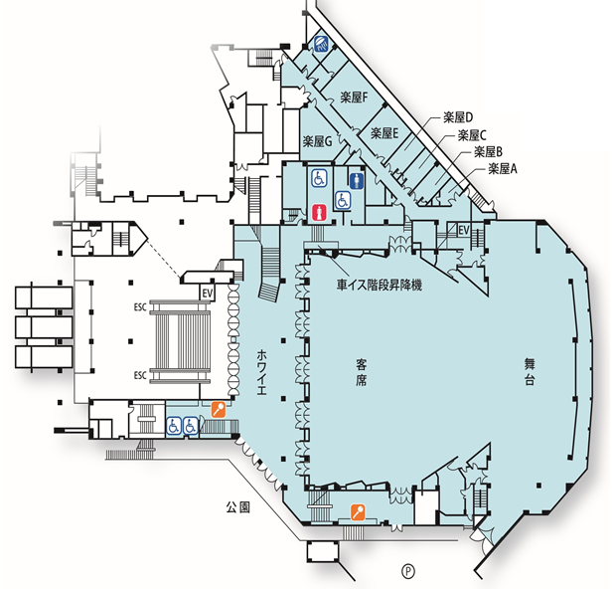

救護室

入場口  
（中ホールと同じ）

大会式典

総合案内、受付

賞状配布

旗手待機所

事務局控室

神戸文化ホール　中ホール

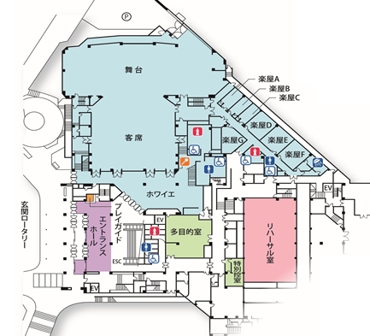

ライブビューイング会場

日連本部

入場口  
（大ホールと同じ）

日連表彰

　26日：理事会打合せ

　27日：理事会

　28日：来賓控室

来賓控室

　○神戸市立中央体育館【代議員会・兵庫県の農業展・日連コーナー】

【所在地】〒650-0017 兵庫県神戸市中央区楠町４－１－１

TEL 078-341-7971　　FAX 078-341-7974

【会場ＵＲＬ】http://www.kobe-spokyo.jp/kcg/

【交通】自動車 姫路方面から：阪神高速神戸線柳原ICから約８分

　　　　　　　　　　　大阪方面から：阪神高速神戸線京橋ICから約10分

鉄　道 地下鉄西神・山手線三宮駅から大倉山駅３分　大倉山駅から徒歩約１分

神戸市立中央体育館　２階

ライブビューイング会場

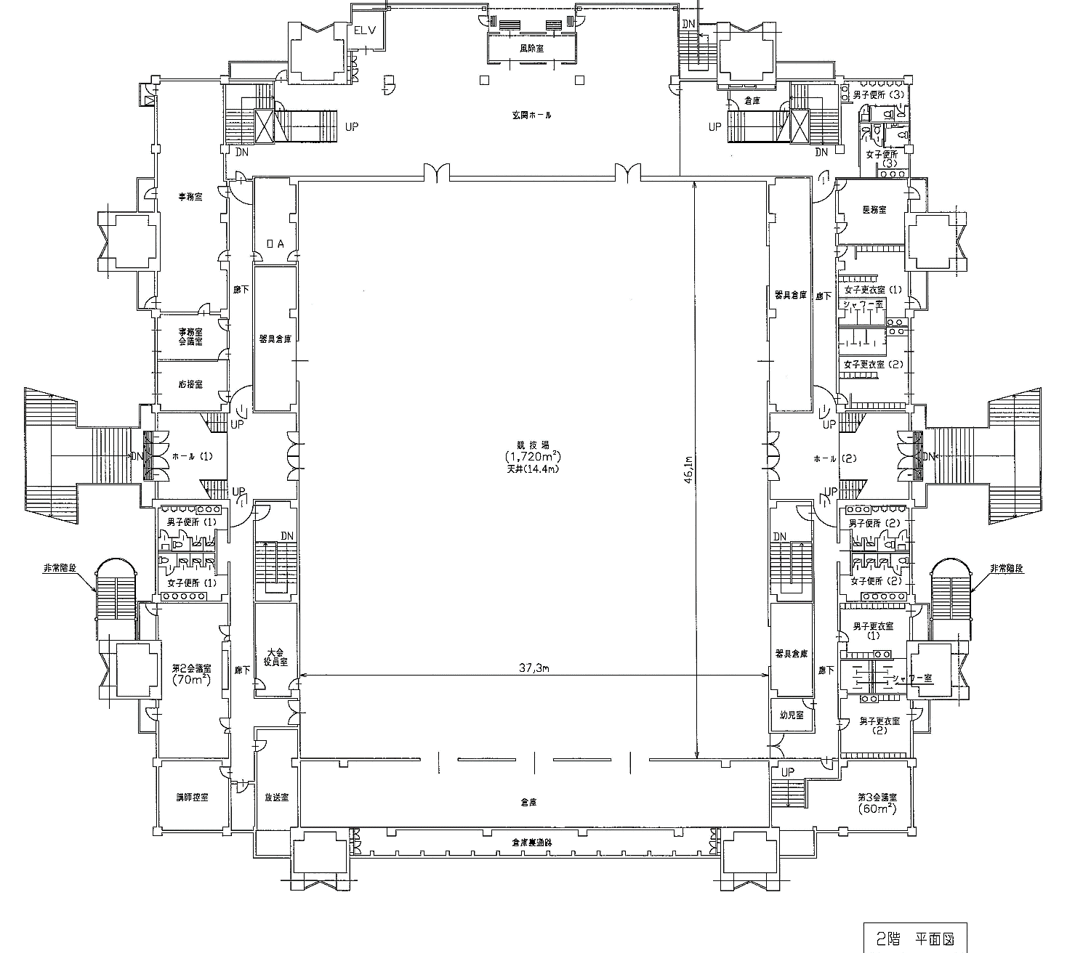

　　館外：兵庫県の農業展

　　　　　日連コーナー

入場口

神戸市立中央体育館　１階

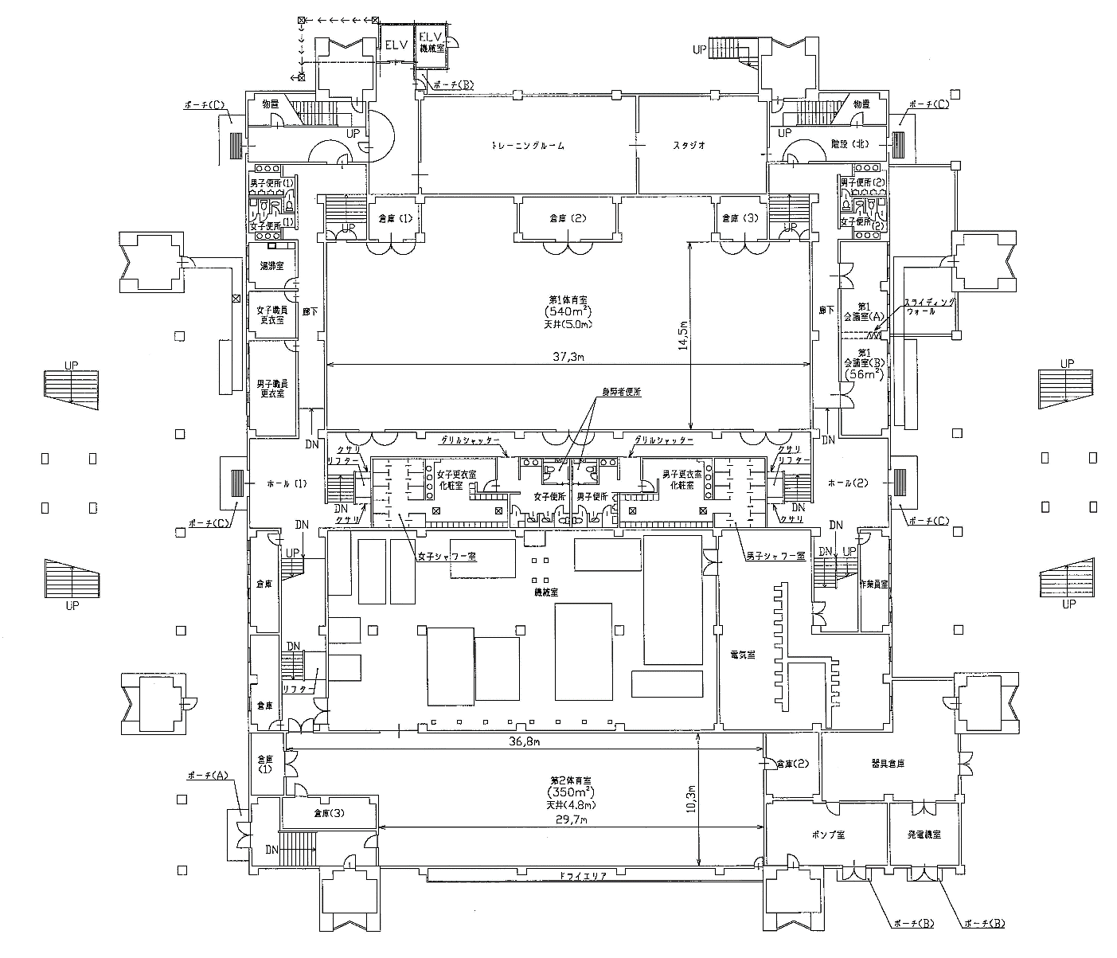

　27日：代議員会

　28日：荷物預り所

　○春日文化ホール・春日住民センター【プロジェクト発表会　分野Ⅰ・Ⅱ類】

【所在地】〒669-4141 兵庫県丹波市春日町黒井496番地２

TEL 0794-74-1050　　FAX 0795-74-2855

【会場ＵＲＬ】https://www.city.tamba.lg.jp/site/horu/

【交通】自動車 舞鶴若狭自動車道 春日ICから約５分

鉄　道 ＪＲ三ノ宮駅から尼崎駅経由、黒井駅約２時間20分  
　　　　　　　　　　　ＪＲ黒井駅から徒歩約５分

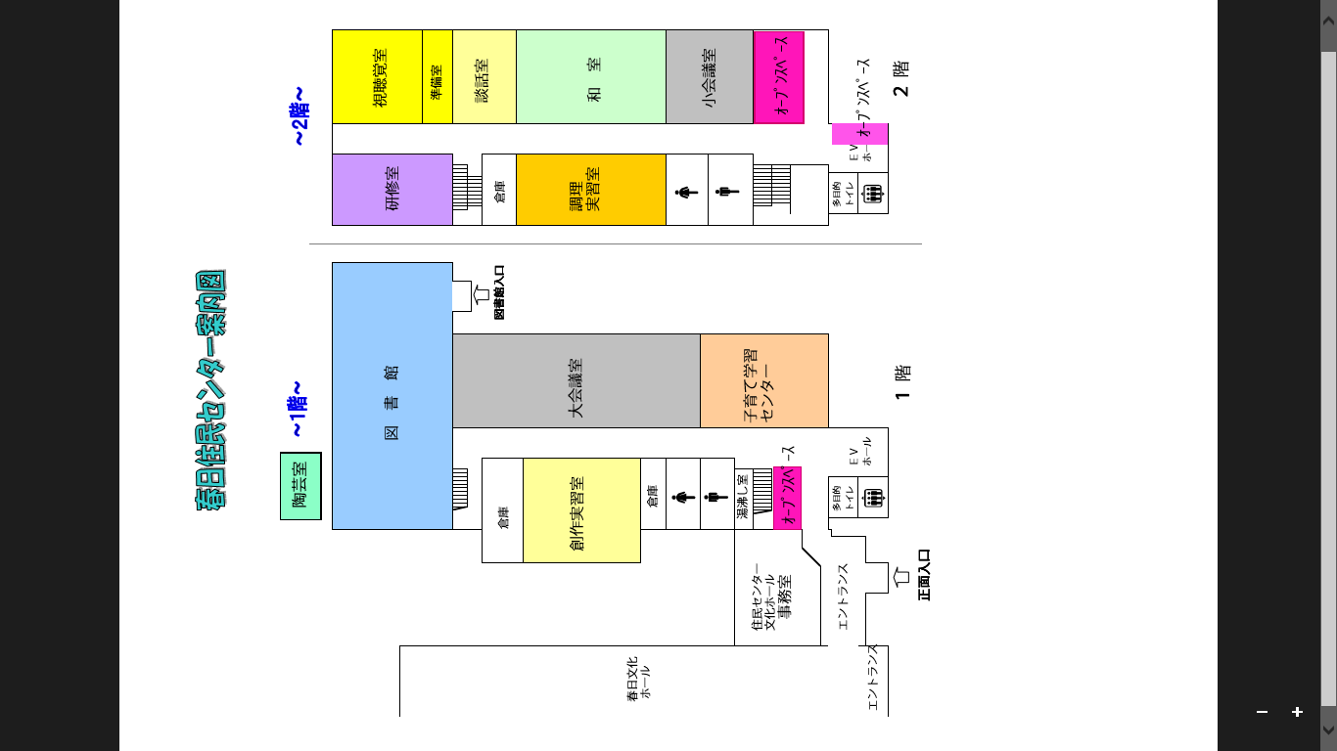

Ⅰ類審査室

Ⅱ類審査室

集計室

審査員控室

運営控室

審査員会室

（運営職員控室）

春日住民センター平面図

１階

２階

来賓控室



春日文化ホール座席図

ＰＣ

補助者席Ａ

補助者席Ｂ

発表順７

発表順１

発表順２

発表順８

発表順３

発表順９

発表順５

発表順４

発表順６

運営

審査員

運営

運営

運営

来賓席

視察

運営

運営

　○ライフピアいちじま【プロジェクト発表会　分野Ⅲ類】

【所在地】〒669-4322 兵庫県丹波市市島町上田814

TEL 0795-85-3030

【会場ＵＲＬ】https://www.city.tamba.lg.jp/site/horu/lifepiashisetsugaiyou.html

【交通】自動車 舞鶴若狭自動車道 春日ICから約10分

鉄　道 ＪＲ三ノ宮駅から尼崎駅経由、市島駅約２時間30分

　　　 　ＪＲ市島駅から徒歩約20分



ライフピアいちじま平面図

集計室

運営控室

審査員控室

救護室

Ⅲ類審査室

来賓控室

本部

ライフピアいちじま座席図



補助者  
席Ａ

ＰＣ

審査員

発表順４

発表順６

発表順５

運営

運営

運営

補助者  
席Ｂ

運営

運営

発表順１

発表順７

来賓

発表順９

視察

発表順３

発表順８

発表順２

　○兵庫県立有馬高等学校【意見発表会】

【所在地】〒669-1531 兵庫県三田市天神2丁目1－50

TEL 079-563-2881　　FAX 079-563-2882

【会場ＵＲＬ】https://www.hyogo-c.ed.jp/~arima-hs/

【交通】自動車 中国自動車道 神戸三田ICから約15分

鉄　道 神戸市営地下鉄 三宮駅から谷上駅乗り換え、神戸電鉄 三田駅約50分

　　　　　　　　　三田駅から徒歩約15分





　○高砂市総合運動公園【平板測量競技会】

【所在地】〒676-0807 兵庫県高砂市米田町島526番地

TEL 079-432-9090　　FAX 079-432-90602

【会場ＵＲＬ】http://www.csg-zaidan.or.jp/taiiku/index.html

【交通】自動車 山陽自動車道 加古川北ICから約20分

鉄　道 ＪＲ三ノ宮駅から駅約40分　　ＪＲ宝殿駅から徒歩約20分

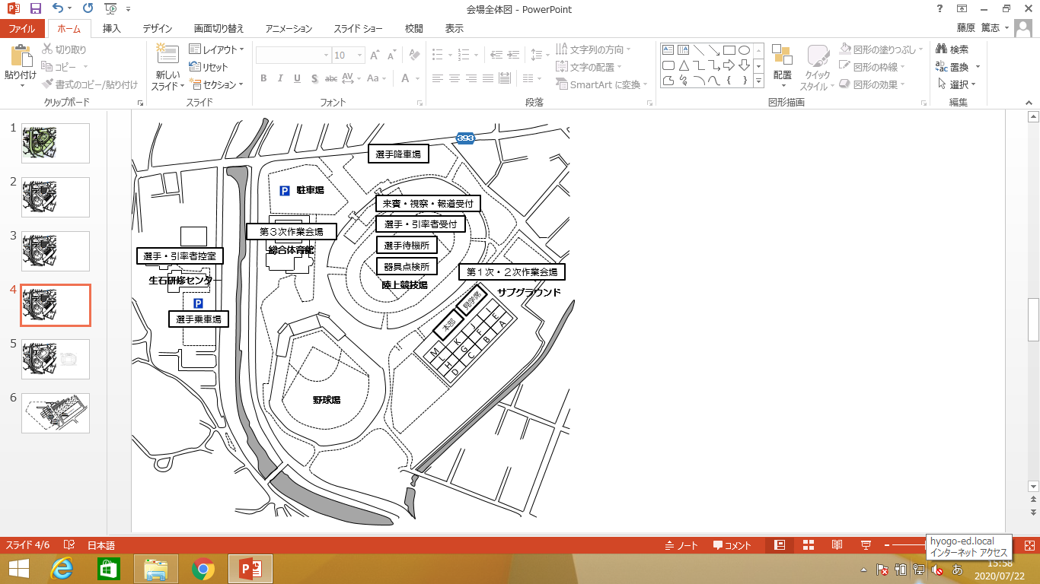

JR宝殿駅→

　○兵庫県立農業高等学校【農業鑑定競技会】

【所在地】〒675-0101 兵庫県加古川市平岡町新在家902－4

TEL 079-424-3341　　FAX 079-424-2995

【会場ＵＲＬ】https://www.hyogo-c.ed.jp/~kenno-ahs/

【交通】自動車 山陽自動車道 三木小野ICから約30分

鉄　道 ＪＲ三ノ宮駅から東加古川駅約40分　　ＪＲ東加古川駅から徒歩約20分



　○兵庫県立但馬農業高等学校【クラブ員代表者会議】

【所在地】〒667-0043 兵庫県養父市八鹿町高柳300－1

TEL 079-662-6107　　FAX 079-662-6108

【会場ＵＲＬ】https://www.hyogo-c.ed.jp/~tajima-ahs/

【交通】自動車 北近畿豊岡自動車道 八鹿氷ノ山ICから約５分

鉄　道 ＪＲ三ノ宮駅から姫路駅経由、八鹿駅約３時間

　　 　　ＪＲ八鹿駅から全但バス但馬農高バス停まで12分、徒歩約７分

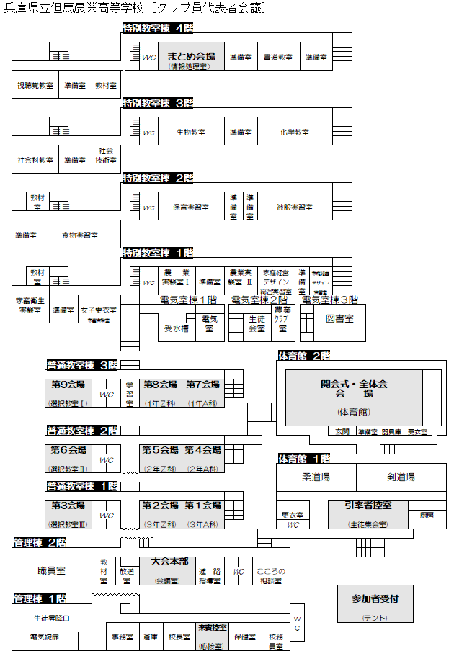

# Ⅴ　参加申込

１　参加申込の注意事項

大会参加申込は、第72回日本学校農業クラブ全国大会『参加申込要領』に則り、単位クラブが  
Web等を利用して申込む。申込時に入力された名前や学校名などの内容は、名札や大会冊子への印字、表彰での表示など大会全般で利用するため、誤字・脱字等には十分注意すること。

２　参加申込要領の発送

『参加申込要領』は令和３年7月中旬に単位クラブに送付する。（予定）

３　参加申込手続き

全国農業高等学校長協会分も含めて、各校の担当者がWebを使用して申し込む。その際にGoogleアカウントが必要となるので、各校にて準備すること（申込システムへのログインに用いる。連絡先としてのメールアドレスは、別に登録する）。各都道府県連盟事務局には、加盟各校の申込み状況の把握をお願いします。

４　大会参加費

一人当たり5,000円とする。視察で参加する生徒・教職員、および引率の教職員については参加費を徴収しない。また、非常変災に伴う被災生徒の大会参加費は免除とする。なお、免除申請については『参加申込要領』を参照すること。

５　宿泊地（予定）

|  |  |  |  |
| --- | --- | --- | --- |
| 種目・会議 | 10月25日 | 10月26日 | 10月27日 |
| プロジェクト発表会 | 神戸市 | 丹波篠山市 | 神戸市 |
| 意見発表会 | 三田市  神戸市 | 三田市  神戸市 |
| 平板測量競技会 | 姫路市 | 姫路市 |
| 農業鑑定競技会 |
| クラブ員代表者会議 | 神戸市 | 養父市 |
| 代議員会・大会式典  兵庫県の農業展・日連コーナー | 神戸市 |
| 校長会・指導主事 | 原則として  各種目等開催地 |

６　宿泊費・弁当代（予定）

|  |  |  |  |
| --- | --- | --- | --- |
|  | 宿泊費 | 備考 | 弁当代 |
| クラブ員・引率者 | 9,500円 | １泊２食付 | 1,000円 |
| 指導主事・校長 | 12,000円 | １泊朝食付 | 1,000円 |
| 校長　10月28日（木） | 15,000円 | １泊朝食付 | 未定 |

７　申込先

(1)出場・参加・視察・宿泊・バス・弁当・全国農業高等学校長協会に関する申し込み

第72回日本学校農業クラブ全国大会兵庫大会事務局

　〒675-0101　兵庫県加古川市平岡町新在家902－4　兵庫県立農業高等学校内

　　（学校代表）TEL 079-424-3341　　FAX 079-424-2995

ア　参加費、宿泊費、弁当代、その他諸経費（シャトルバス代、農業鑑定競技会写真集代等）については、申し込み後に大会事務局から請求書を送付するので、指定された期日までに振り込むこと。

イ　諸経費の詳細については『参加申込要領』で通知する。

(2)申込期日　　令和３年９月９日（木）【送信完了】

(3)宿泊、弁当、交通手段に関する問い合わせ先

　株式会社近畿日本ツーリスト関西　姫路支店

　　第72回日本学校農業クラブ全国大会 兵庫大会係　担当：大江 高史、石原 謙治、高田 信子

　〒670-0965　兵庫県姫路市東延末１－１　姫路ＮＫビル９階

　Tel：079-288-5681（祝祭日を除く月曜～金曜 10：00～17：30）

　FAX：079-223-5430（終日受信可能）

(4)振込先

(5)参加取り消し

　上記の大会事務局まで直接お問い合わせください。

# 全国農業高等学校長協会　第148回全国理事会　 第143回総会並びに令和３年度秋季研究協議会

開催要項

１　趣　旨　　高等学校における農業教育の充実と振興を図るため、全国農業高等学校長協会事業等の円滑な推進について協議を深めるとともに、高等学校農業教育の諸課題について全国的な視野に立って研究協議をする。

２　主　催　全国農業高等学校長協会

３　後　援　兵庫県教育委員会　兵庫県立学校長協会　兵庫県産業教育振興会

　　　　　　公益財団法人日本教育公務員弘済会兵庫支部

４　期　日　令和３年10月28日（木）・29日（金）

　　　　　（第72回日本学校農業クラブ全国大会に引き続き開催）

５　会　場　ＡＮＡクラウンプラザホテル神戸

　　　　　　〒650-0002　神戸市中央区北野町１丁目　　TEL:078-291-1121　FAX:078-291-1154

６　参　加　全国農業高等学校長　約250名

７　日　程

|  |  |  |
| --- | --- | --- |
| 期日 | 日程 | 会場 |
| 10月28日（木） | 14：00～14：30　受付  14：30～17：00　全国理事会・総会 | ＡＮＡクラウンプラザホテル神戸 |
| 10月29日（金） | 8：30～ 9：00　受付  9：00～12：00　研究協議会 |

８　内　容　（１）全国理事会・総会

　　　　　　　　　①協議事項　（ア）令和３年度会務並びに事業中間報告

　　　　　　　　　　　　　　　（イ）令和３年度一般会計中間報告

　　　　　　　　　　　　　　　（ウ）その他

　　　　　　　　　②報告事項　（ア）農業高等学校長協会関係

　　　　　　　　　　　　　　　（イ）公益財団法人産業教育振興中央会関係

　　　　　　　　　　　　　　　（ウ）学校農業クラブ関係

　　　　　　　　　　　　　　　（エ）その他

　　　　　　（２）研究協議会

　　　　　　　　　①協議題

　　　　　　　　　②発表者

９　経　費　（１）総会・研究協議会参加費 13,000円

　　　　　　（２）宿泊費（１泊朝食付、シングル） 15,000円

　　　　　　　注：参加申し込み期限、参加申し込み先、参加取り消しについては、第72回日本学校農業クラブ全国大会令和３年度兵庫大会の参加申し込みと同様とする。